Nama : Ifham Syafwan Fikri

Github : <https://github.com/FikriSyafwan/Penugasan-Praktikum-Pemrograman>

Nomor Mahasiswa : 24/545184/PA/23161

Kelas : KOM B

Dosen Pengampu : Muhammad Husni Santriaji

**LAPORAN PRAKTIKUM PEMROGRAMAN**

**PERTEMUAN 2**

**Number 1:** Creating payslip for an employee

Pada pertemuan kedua, salah satu masalah yang diangkat adalah membuat slip gaji karyawan dari suatu perusahaan dengan beberapa variable, yaitu nama, gaji kotor, pajak, angsuran atau cicilan, asuransi, dan terakhir gaji bersih. Untuk membuat program yang menghasilkan slip gaji yang diinginkan, pertama diperlukan deklarasi fungsi sebagai berikut:

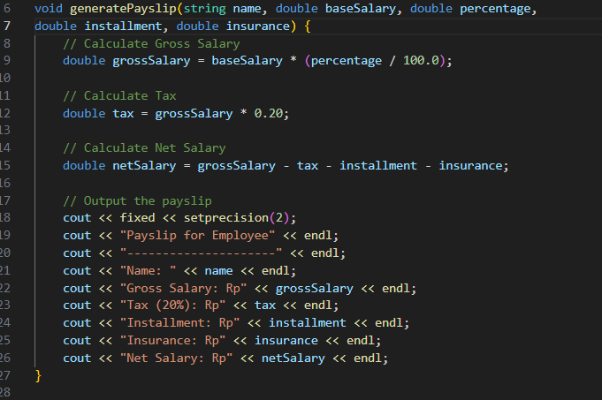

Fungsi tanpa nilai kembalian, dengan nama “generatePayslip”, akan menghitung variable nilai dari gaji karyawan yang memiliki parameter berupa

1. String name
2. Double baseSalary
3. Double percentage
4. Double installment
5. Double insurance

Karena fungsi merupakan fungsi tanpa nilai kembalian, *output* akan dituliskan dalam fungsi, dengan sintaks “fixed << setprecision(2)” memberikan dua angka di belakang koma pada nilai *variable*. Setelah itu, program akan mengeluarkan *variable* yang telah diberi nilai dan mengeluarkan fungsi dengan parameternya telah diberi nilai sebagai berikut:

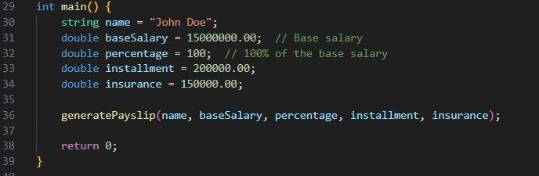

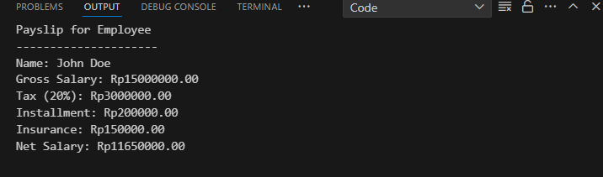

**Number 2:** Solving a quadratic equation

Program ini menghitung akar-akar dari suatu persamaan kuadrat yang diseleksi menjadi dua akar riil (memotong sumbu-x), satu akar riil (menyinggung sumbu-x), dan tidak memiliki akar riil sama sekali (tidak memotong dan menyinggung). Nilai-nilai dari koefisien persamaan kuadrat akan dituliskan sebagai berikut:

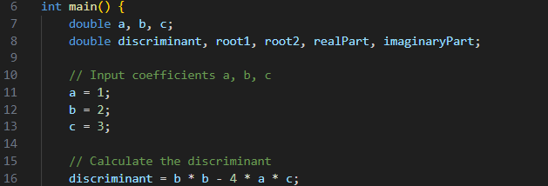

Deklarasi berupa nilai koefisien a, b, dan c yang dilanjuti dengan deklarasi

1. double discriminant
2. double root1
3. double root2
4. double imaginaryPart

diperlukan untuk menghasilkan nilai akar-akar dari persamaan kuadrat. Sebagai contoh nilai koefisien a diberi nilai 1, b nilai 2, dan c nilai 3.

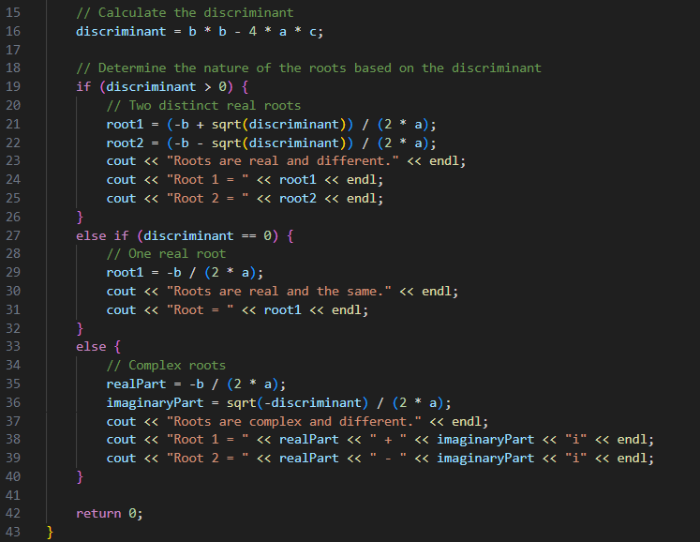

Setelah itu, program akan menyeleksi akar-akar yang menjadi dua akar riil (memotong sumbu-x), satu akar riil (menyinggung sumbu-x), dan tidak memiliki akar riil sama sekali (tidak memotong dan menyinggung). Dengan

1. if (discriminant > 0) : diskriminan merupakan bilangan positif dan menghasilkan nilai berupa dua akar riil.
2. else if (discriminant) : diskriminan bernilai nol dan menghasilkan hanya satu akar riil.
3. else : apabila diskriminan merupakan bilangan negarif (bukan positif dan nol) dan tidak menghasilkan akar sama sekali

Dengan demikian, nilai yang dihasilkan dari program adalah

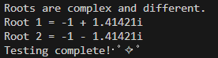

**Number 3:** Test Cases

**Payslip Calculation Tests:**

1. **Test Case 1:**
   * **Employee Name:** Alice Brown
   * **Base Salary:** Rp5,000,000
   * **Percentage:** 100%
   * **Installment:** Rp50,000
   * **Insurance:** Rp250,000
   * **Expected Net Salary:** Rp3,700,000

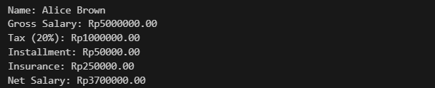

**Result:** *The output matched the expected result. The program correctly handled the scenario with a lower base salary and higher insurance*.

**Quadratic Equation Solver Tests:**

1. **Test Case 1 (Discriminant > 0):**
   * **Coefficients:** a = 1, b = -3, c = 2
   * **Expected Roots:** 2 and 1 (two distinct real roots)

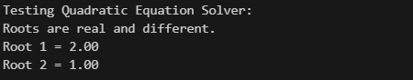

**Result:** *The output was correct, displaying two distinct real roots*.

1. **Test Case 2 (Discriminant = 0):**
   * **Coefficients:** a = 1, b = 2, c = 1
   * **Expected Root:** -1 (one real root)



**Result:** *The output was correct, displaying one real root*.

1. **Test Case 3 (Discriminant < 0):**
   * **Coefficients:** a = 1, b = 2, c = 3
   * **Expected Roots:** Complex roots (-1 ± 1.41421i)



**Result:** *The output was correct, displaying the complex roots accurately*.

**Summary:**

* *All test cases for the payslip calculation and quadratic equation solver passed successfully.*
* *The outputs matched the expected results in all scenarios.*
* *No discrepancies or issues were found during testing.*

***Submission:***

* *The test code file is provided above.*
* *The test report summarizes the test cases, results, and findings*.